RTC-scilab
クイックスタートガイド

第1版 2010年12月7日
第2版 2011年7月26日
内容
1. 概要 3
1.1. RTC-scilabの概要 3
1.2. RTC-scilabの準備 4
1.2.1. ダウンロード＆展開 4
1.2.2. ビルド 4
1.1.1. RTCscilabのインストール 5
1.2.3. xcosで使うパレットの読み込み 5
2. RTCscilabを使う前の準備 7
2.1. ネームサービスの起動 7
2.2. カレントディレクトリの移動 7
2.3. RTCscilabのツールボックスの読み込み 7
2.4. rtc.confの設定 8
3. 動作確認 8
3.1. RTCの簡易生成 8
3.1.1. NamingServiceの起動 8
3.1.2. scilabの起動 8
3.1.3. RTC-scilabの読み込み 8
3.1.4. rtc.confの生成・変更 9
3.1.5. initRTM("XXX") 9
3.1.6. RTC_create 9
3.1.7. ポートの追加 9
3.1.8. RT System Editorで接続＆アクティベート 10
3.1.9. ポートへの書き込み 10
3.1.10. ポートの読み込み 10
3.1.11. まとめ 10
4. デモの起動 11
4.1. 簡易オシロスコープ 12
4.1.1. オシロスコープとデータポートをつなげる 12
4.1.2. 自分でScopeのRTCを作る 14
4.1.3. シミュレーションの設定 17
4.1.4. シミュレーションの開始 18
4.2. 簡易ファンクションジェネレータ 18
4.2.1. デモを見る 18
4.2.2. 自分で作ろう，SIN波を出すRTC 19
4.2.3. シミュレーションの設定 21
4.2.4. シミュレーションの開始 22
4.2.5. その他にも…いろいろ 22
5. OpenHRP3との連携 24
5.1. OpenHRP3のインストール 24
5.2. デモ 25
6. トラブルシューティング 28
6.1. scilabが応答しない 28

概要

RTC-scilabの概要
RTC-scilabは，scilabで開発したコントローラと，RTミドルウエアによって通信が標準化されたロボットシステムとの接続を容易にするツールボックスです．
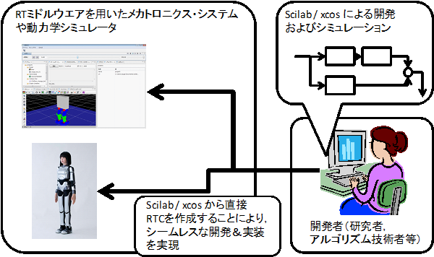
図 1 RTC-scilabの概要
RTC-scilabを用いた場合，開発者はロボット毎に開発が必要な独自のアルゴリズム，たとえば歩行安定制御や機械学習などの最適化アルゴリズムなどをscilabを用いて開発し，scilab上でシミュレーションしたのちに，すぐさまRTミドルウエアを用いたシミュレータであるOpenHRP3や，RTミドルウエアを用いたロボット群およびカメラや音声認識モジュールなどのコンポーネントに適用することができます．このRTC-scilabの効果は研究開発を効率化するのみではありません．これまで機械工学や電子工学の知識の薄かった計算知能などの技術者においては，自身の実装したアルゴリズムをロボットという実体をもったプラットフォームで検証することができます．また，マイコンなどの組み込み技術に疎かった機械技術者においては，自身のコンセプトを実現したロボットを動かす制御プログラムを，scilab/xcosを用いてグラフィカルに実装することができるため，RTミドルウエアを用いる場合に本来必要であった，CORBAなどの分散オブジェクト指向プログラミング技術への理解を必要としません．
これにより，ロボット技術を用いる機会を，より多くの研究者，技術者，企業に提供することが出来ると期待されます．

RTC-scilabの準備

注意
Windows7やWindows Vistaをお使いのユーザ様は，ユーザーアクセスコントロール（ＵＡＣ）のあるフォルダでRTC-scilabのコンパイルや編集作業を行わないようにしてください．かならずマイ・ドキュメントなどのフォルダにダウンロード，展開し，作業を行ってください．

ダウンロード＆展開
ダウンロードのページより最新バージョンのパッケージをダウンロードします．ZIP圧縮されていますので，解凍してマイドキュメントなどの好きなフォルダに置きます．

ビルド
展開したフォルダにある，「builder.sce」をダブルクリックして，scilabを起動します．
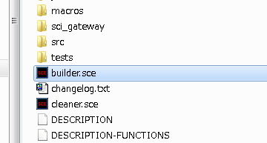
図 2 RTCscilabを展開したフォルダ
scilabをインストールしたときに，正しくファイルの拡張子とscilabが結び付けられていれば，scilabが自動的に起動し，エディタが開きます．
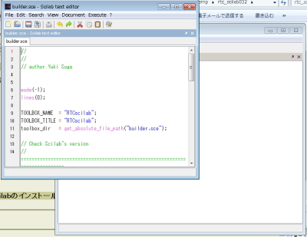
図 3 scilabおよび，scilabのテキストエディタが起動します．
ここで，エディタをアクティブにした状態で，「Ctrl + E」を押し，「builder.sce」のスクリプトを実行します．すると，自動的にビルドされます．もしくは，カレントディレクトリをrtc_scilabXXXのディレクトリに変更したのちに，"exec builder.sce"コマンドでもビルド出来ます．

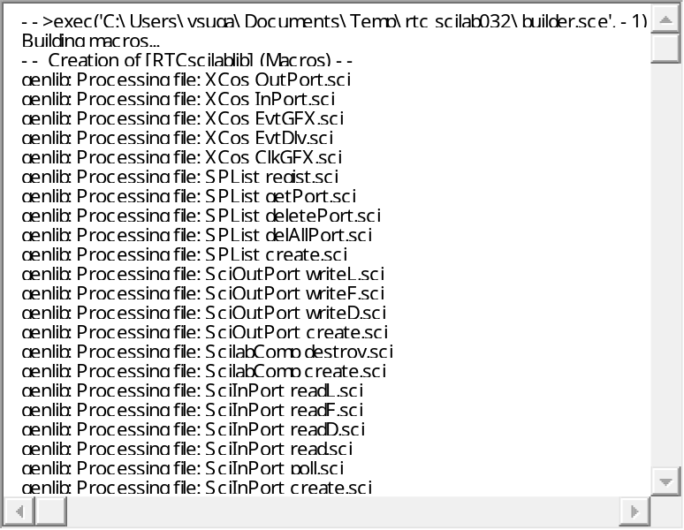
図 4 出力メッセージの例

RTCscilabのインストール
※xcosパレットは自動的に読み込まれるように更新されました．
ビルドしたRTCscilabのフォルダを，scilabをインストールしたフォルダ内の「contrib」というフォルダに入れます．普通にscilab5.3.2をインストールした場合，contribフォルダの場所は，
C:\Program Files\scilab5.3.2\contrib （32ビット）
C:\Program Files (x86)\scilab5.3.2\contrib (64ビット）
になります．
（Linuxの場合は筆者の環境Ubuntu 9.10では /usr/local/scilab5.2.2/share/scilab/contribでした．）
アクセス制限のダイアログが出るかもしれませんので，「許可」を選択してください．
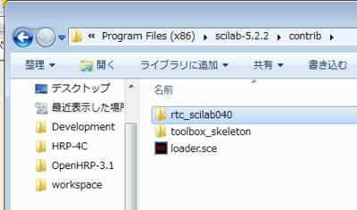
図 5 Windows7(x64)マシンのcontribフォルダ

RTCscilabを使う前の準備

ネームサービスの起動
OpenRTM-aistでは，起動しているコンポーネントを管理するためのネームサーバーを起動しなくてはなりません．通常のインストール手順であれば，「スタートメニュー」＞「OpenRTM-aist」＞「C++」＞「tools」＞「Start Naming Service」で起動します．ネームサーバーはたびたび起動しますので，デスクトップにアイコンを置くなどすると良いでしょう．

カレントディレクトリの移動
Windows版などでスタートメニューからscilabを起動すると，デフォルトのカレントディレクトリ（作業ディレクトリ，作業フォルダ）がscilabがインストールされているフォルダになってしまいます．そこで，カレントディレクトリの移動が必要になります．この場合，ユーザーアクセス制御がＯＮになっている場合は，プログラムフォルダへの変更が適用されずに，RTC-scilabが正しく実行されません．ファイルメニューからディレクトリの移動を選択し，任意のディレクトリに移動します．
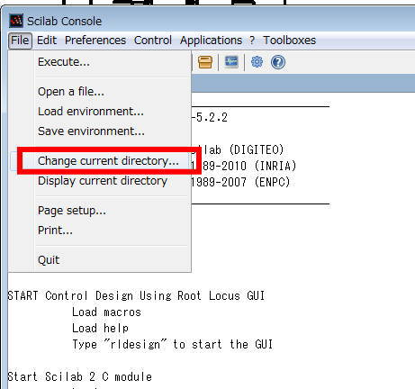
図 6 カレントディレクトリの移動メニュー
builder.sceを実行したときのように，sceもしくはsciファイルをダブルクリックして実行すると，scilabのカレントディレクトリはsceファイルが配置されていたディレクトリに変更されます．

RTCscilabのツールボックスの読み込み
RTCscilabのインストールが成功していると，下図のようにToolboxesのメニューにrtc_scilabXXXが表示されます．これを選択して，まずはRTCscilabを読み込みます．
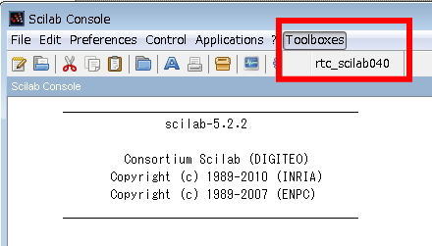
図 7 RTC-scilabのロード確認

rtc.confの設定
OpenRTM-aistの利用に慣れた人ならば，rtc.confの設定が必要なことが想像できると思います．RTC-scilabには，rtc.confの設定を助ける機能が備わっています．
※カレントディレクトリが書き込み権限があるディレクトリになっているか確認してください (pwdコマンド)
カレントディレクトリにrtc.confが存在しない場合は，rtcconf_generateコマンドで，デフォルトのrtc.confを作成できます．
--> rtcconf_generate

また，rtcconf_modifyでrtc.confの設定を変更できます．
--> rtcconf_modify("exec_cxt.periodic.rate", "200")

さらに，rtcconf_showallで現在値を確認出来ます．
--> rtcconf_showall

ひとまず，デフォルトのrtc.confをカレントディレクトリに用意してから実行してください．

動作確認
RTC-scilabの動作確認をしましょう．コマンドラインでインタラクティブにRTCを生成・制御できます．

RTCの簡易生成
RTCをいきなり簡単に生成出来ます．データパケットを一つだけ送信したり，ポートの値を確認したりする場合に便利な機能です．

NamingServiceの起動
NamingServiceを起動します．OpenRTM-aist＞C++＞tools＞Ｓｔａｒｔ Naming Serviceと選択してください．

scilabの起動
scilabを起動します．上述したようにカレントディレクトリを適当な場所に変更します．Windowsならばマイ・ドキュメントあたりが問題ない場所です．

RTC-scilabの読み込み
上述した通り，RTC-scilabを読み込んでください．
図 8 RTC-scilabのロード

rtc.confの生成・変更
RTC-scilabでのRTコンポーネントの作成にはrtc.confという設定ファイルが必要です．カレントディレクトリにrtc.confが無い場合は，「rtcconf_generate」コマンドでrtc.confが生成されます．とりあえずここはデフォルトのrtc.confでOKですので，下記のコマンドをscilabコンソールで実行します．
--> rtcconf_generate()

initRTM("XXX")
initRTMコマンドを入力します．引数は生成されるRTCのデフォルトの名前です．たとえば， initRTM("hogehoge")と入力すると，最初に生成されるRTCは，「hogehoge0.rtc」になります．この引数は省略できます．省略した場合はlabRTCがデフォルトの名前になります．とりあえずここはデフォルトで，
--> initRTM();
と入力してみましょう．

RTC_create
RTCを生成します．
--> rtc = RTC_create()
これでrtcに生成されたRTCと結びついた値（これをハンドル値と呼ぶことにします）が代入されます．通常，ハンドルが負の値の場合は生成や制御が失敗になった事を表します．

この時点でRTCが生成されているので，RT System Editorなどで確認出来ます．

ポートの追加
RTCに対してポートの追加をするには，「RTC_addInPort」か「RTC_addOutPort」を使います．たとえば，
--> port_in0 = RTC_addInPort(rtc, "TimedFloat", "in0");
と入力すると，ハンドル値rtcで指定されるRTCに対して，TimedFloat型のin0という名前の入力ポートが生成されます．このポート自体のハンドル値も保存しておきます．このRTC-scilabで対応している型は，
- TimedLong
- TimedFloat
- TimedDouble
- TimedFloatSeq
- TimedLongSeq
- TimedDoubleSeq
の6つです．
ここでは今作成したin0という入力ポートに加えて，out0という出力ポートを生成しておきましょう．
--> port_out0 = RTC_addOutPort(rtc, "TimedFloat", "out0");

RT System Editorで接続＆アクティベート
RT System Editorで作成したRTCの入力ポートと出力ポートを接続して，activateしておいてください．接続した場合に，dataflow typeがpushになっている事を確認してください．
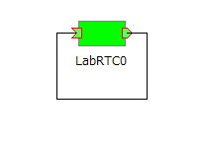
図 9 RTCの状態をこの状態にしておく

ポートへの書き込み
出力ポートにデータを書き込む場合は，「OutPort_write」関数を使います．これは非常にシンプル．
--> OutPort_write(port_out0, 123.456);

ポートの読み込み
入力ポートにデータが来ているか否かは，「InPort_isNew」で確認します．
--> InPort_isNew(port_in0)
このときに，返り値が%T(真）ならばデータがバッファにあります．%F(偽）ならばナシです．
（最後にセミコロンを付けると，コマンドの返り値がプロンプトに表示されませんので注意．retなどの変数で受けてから，disp(ret)で表示するのOK）

データが来ていたら，「InPort_read」でデータを読み出せます．
--> InPort_read(port_in0)
返り値が読み込んだデータです．上手くいけば123.456というデータが返ってきます．

まとめ
RTC-scilabを使えば，簡単にデータポートを持つRTCを作成できます．今はscilabのプロンプトからインタラクティブにRTCを作成しましたが，sceという拡張子のスクリプトファイルを実行することも出来ます．また，helpコマンドを使って，RTC-scilabの機能の解説を見ることが出来ます（英語のみですが・・・）
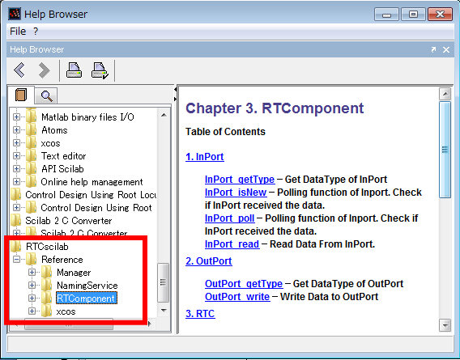
図 10 RTC-scilabのヘルプトピック

デモの起動
RTCscilabのツールボックスにはデモが同梱されています．下図のアイコンをクリックして，デモのメニューを起動します．
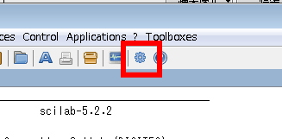
図 11 デモの起動アイコン
デモのメニューには「RTCscilab Toolbox」が表示されていると思うので，クリックしてください．
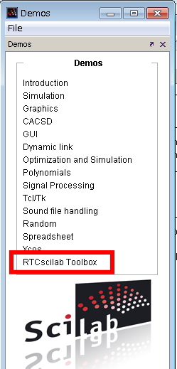
図 12 デモの選択画面
下図の右側のメニューからデモを選びます．
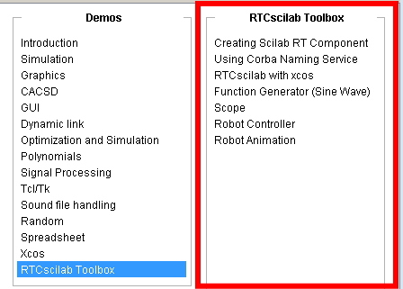
図 13 デモの選択画面その２
デモのソースコードは，rtc_scilabXXXフォルダ内のdemosフォルダに格納されている**.sceファイルです．デモのタイトルと，sceファイルとの関連づけは，RTCscilab.dem.gateway.sceというファイルに記述されています．参考になると思います．

それでは次の章からはデモについて解説しましょう．

簡易オシロスコープ
5分掛からずにRTCを作成できます．

オシロスコープとデータポートをつなげる
まずはもちろん，RTミドルウエアのネームサーバーを起動します．

DemoからScopeを起動
前の章で解説したとおりデモを起動して，Scopeを選びます．
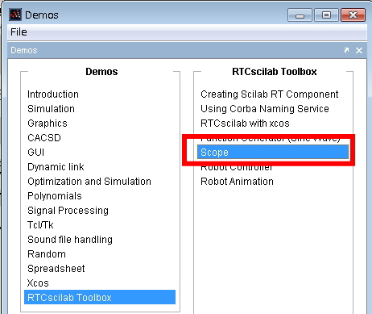
図 14 Scopeデモの起動
すると，下図のようなブロック図が出てきます．この中の「DataInPort」がRTCのInPortです．
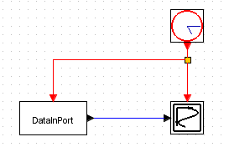
図 15 Scopeデモのブロック線図

では，再生ボタンをクリックして，デモのシミュレーションを起動します．すると，下図のようなオシロスコープのような画面が出ます．
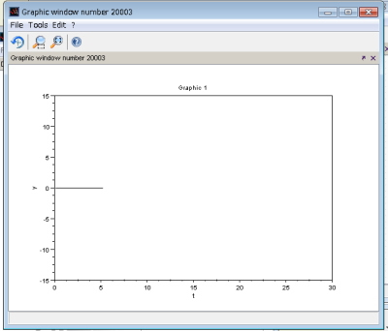
図 16 Scopeの画面
トリガのような機能はありませんが，データを視覚化することが出来ます．この状態で，RT System Editorを観察すると，以下のようなRTCが出来ています．
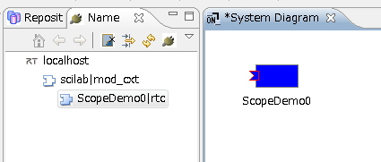
図 17 RT System Editorから見たScopeデモ

デフォルトではTimedFloat型のポートですので，ここにデータタイプやサイズなどの設定を変更してあげてください（後述）．アクティブにするとScopeの画面の情報が更新されるという仕組みです．

自分でScopeのRTCを作る
DataPortの設定方法などを解説します．

scilabの起動・rtc.confの設定・RTCscilabのロード
2章の順序でRTC-scilabを使う準備をします．

パレットからscopeを図に追加
パレットからscopeを追加します．
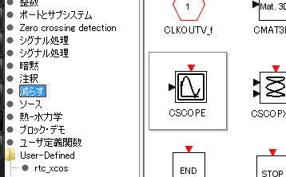
図 18 SinkパレットからCScopeを追加

Sourceパレットからクロックを追加
Source（ソース）パレットからClock_cを追加します．

パレットからデータポートを追加
さらにDataPortsパレットからInPortを追加します．

オシロスコープを設定
オシロスコープの縦軸，横軸の大きさを決めます．ここでは[-1000, 1000]にしてみます．scopeブロックをダブルクリックして設定ダイアログを開き設定をします．ポイントは以下の3点
Ｙmin・・・縦軸最小値 （ここではｰ1000に）
Ymax・・・縦軸最大値 （ここでは1000に）
Refresh period・・・横軸時間幅（30秒でいいです）
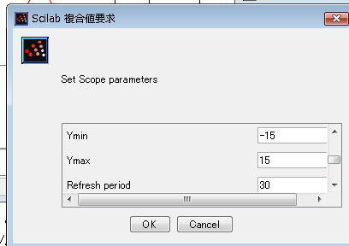
図 19 Scopeの設定画面

データポートを設定
次にInPortブロックの設定を行います．ポイントは
- データサイズ（Output port sizes)
- データポート名（Real parameter vector)
- データ型（Object parameters vector)
ここは試しにTimedLongSeq型のデータポートでデータを3つ，取得できるオシロスコープを作ります．
- Output port sizes => [3, 1] （3×１の行列）
- Real parameter vector => [0] (ポート名が"in0"になる）
- Object parameters vector => list("TimedLongSeq") (TimedLongSeq型）

最後に接続して起動
さらにイベントポートをソースのパレットから追加して接続すると図のようになります．
図 20 Scopeの接続

シミュレーションの設定
メニューの「シミュレーション」＞「セットアップ」と選択します．
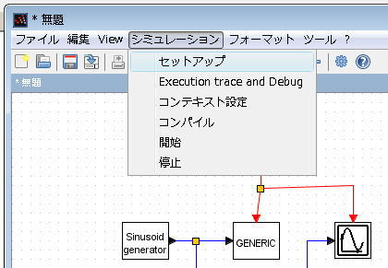
図 21 シミュレーションの設定方法
ここで出てきたダイアログの「実時間スケール」を「1.0」にすると，実時間とシミュレーション時間を同スケールにすることが出来ます．同じってことです（さすがに誤差は出ます）．
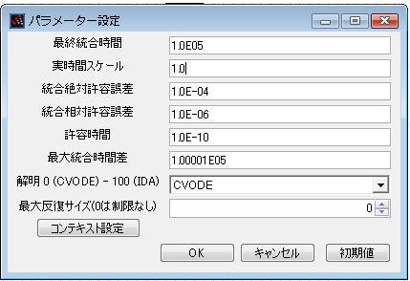
図 22 シミュレーションの設定

シミュレーションの開始
これでシミュレーションを起動するとRTコンポーネントが起動されます．アクティブにすれば同時に起動したオシロスコープの画面にデータが反映されます．
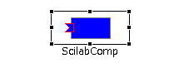
図 23 Scopeデモ

簡易ファンクションジェネレータ

デモを見る
デモのメニューを起動し，下図のようにFunction Generator (Sine Wave)を起動します．
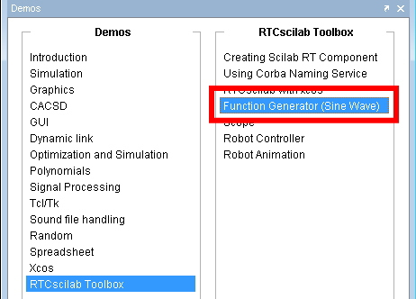
図 24 ファンクションジェネレータのデモ
すると，下図のようなブロック線図が表示されます．
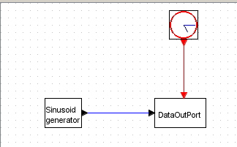
図 25 ＳＩＮ波生成器
再生ボタンをクリックしてシミュレーションを開始すると，下図のようなRTCが現れます．
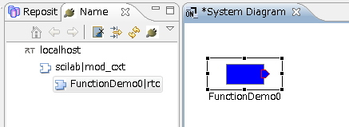
図 26 ファンクションジェネレータRTC

自分で作ろう，SIN波を出すRTC

RTC-scilabの準備
まずは，2章の要領でRTC-scilabの準備をします．

DataPortの配置
まずはDataPortのOut側を配置します．「ソース」のパレットから，CLOCK_cとSINUSOID GENERATORを配置します．ここで接続すると下図のようになります．
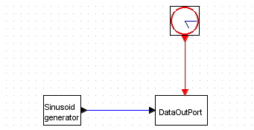
図 27 SIN波生成器
さらに出力する波形を確認するためのオシロスコープ（SCOPE．シンク（SINK）のパレットの中にあります）を配置してつなげます．SCOPEにもイベントが必要なので，SCOPE側のイベントポート（赤いポート）から，GENERICにつながっているイベントのコネクションにドラッグすると接続が分岐します．
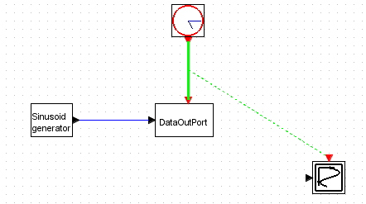
図 28 Scopeを追加してみます
同様に出力も分岐させます．
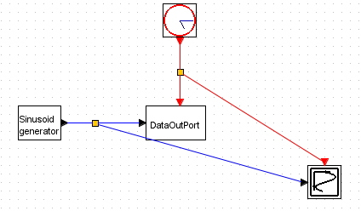
図 29 Scopeの準備
最後に，接続を表している線上でダブルクリックすると，ピボットと作成できますので，これをドラッグして配置を整えます．
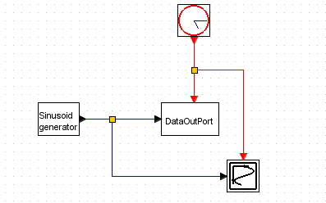
図 30 ピボットを線上ダブルクリックで追加して折れ目を付けると見やすい

シミュレーションの設定
メニューの「シミュレーション」＞「セットアップ」と選択します．
図 31 シミュレーションの設定方法
ここで出てきたダイアログの「実時間スケール」を「1.0」にすると，実時間とシミュレーション時間を同スケールにすることが出来ます．同じってことです（さすがに誤差は出ます）．
図 32 シミュレーションの設定

シミュレーションの開始
シミュレーションを開始すれば，SIN波がでます．自動的に作成されたRTCにOutPortがあるのがわかると思います．
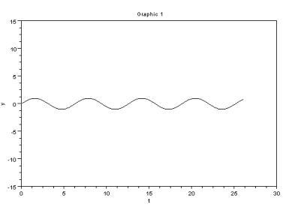
図 33 SIN波が出てる

その他にも…いろいろ
たとえば「Sawtooth generator」でのこぎり波を出したり，
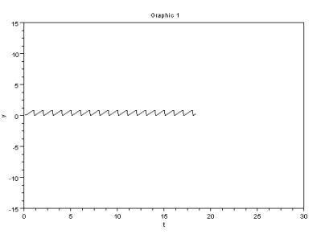
図 34 のこぎり波
また下図のように周波数や位相の異なるSIN波を加えることによって…
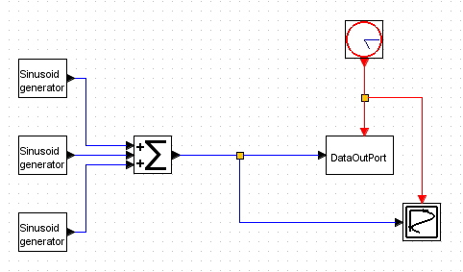
図 35 SIN波の合算
下のような波形を作ることが出来ます．
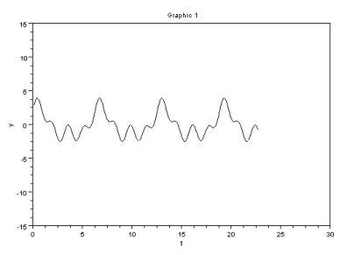
図 36 複雑な波形
また，ファイルに保存した波形を出力することもできます．RANDOMノイズや，.au拡張子の音声ファイルを再生したりできます．scilabの細かい内容については，scilabの解説書やウェブサイトを参考にするとよいでしょう．

OpenHRP3との連携
動力学シミュレータのOpenHRP3と連携して，ロボットの動作をシミュレートすることが出来ます．

OpenHRP3のインストール
OpenHRP3は複数のモジュールからなる動力学シミュレータです．下記URLからダウンロードします．
http://www.openrtp.jp/openhrp3/jp/

下図のリンクからダウンロードへ移動します．
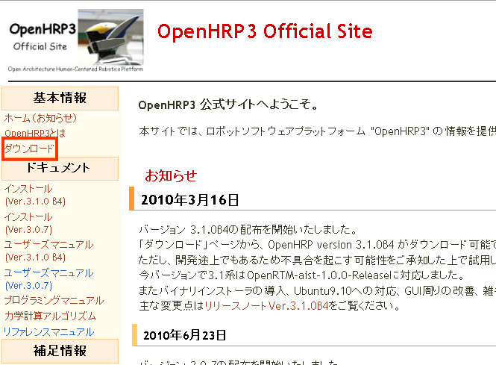
図 37
ダウンロードサイトの一番下まで移動します．
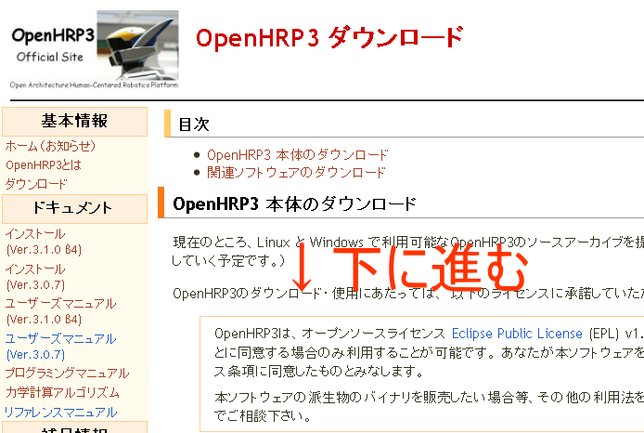
図 38
下図のリンクから，OpenHRP3のインストーラをダウンロードしてインストールします．原稿執筆時点では，OpenHRP3.1 Releaseが最新版です．すると，"C:\Program Files\OpenHRPSDK\GrxUI"のフォルダに，GrxUI.exeがインストールされていますので，この実行ファイルを実行してOpenHRP3を起動します．GrxUI.exeへのショートカットをデスクトップ等に配置しておくとよいでしょう．
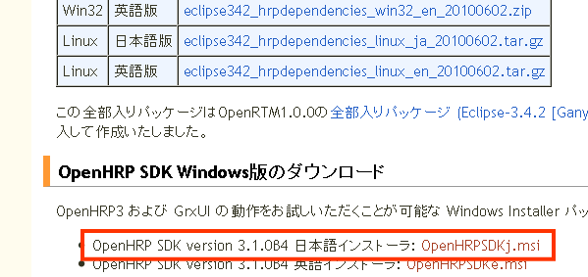
図 39

デモ
では，デモを実行してみましょう．まず，通常どおりネームサーバーを起動します．

次に，GrxUI.exeを実行して，OpenHRP3を起動します．

次に，GrxUIのメニューから「GrxUI」＞「プロジェクトの読み込み」を選択します．ここで，rtc_scilabをインストールしたフォルダ内のdemosの中のopenhrpというフォルダ（通常は，C:\Program Files\scilab-5.2.2\contrib\rtc_scilab060\demos\openhrp\）のopenhrp_demo.xmlを開きます．すると，下図のようなモデルが３Ｄビューに表示されます．
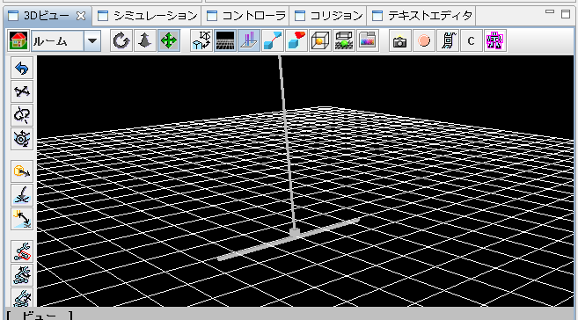
図 40
この状態で，図の実行ボタンをクリックしてシミュレーションを実行してみましょう．
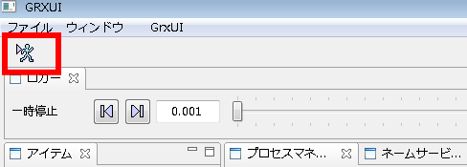
図 41

すると，下図のように倒立振子は倒れてしまいます．これを，振子下部にある台車を異動させることによって立たせるのが，倒立振子の問題です．
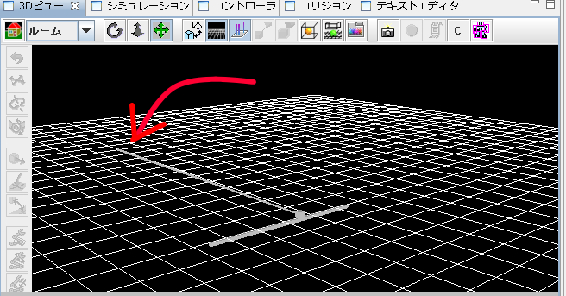
図 42

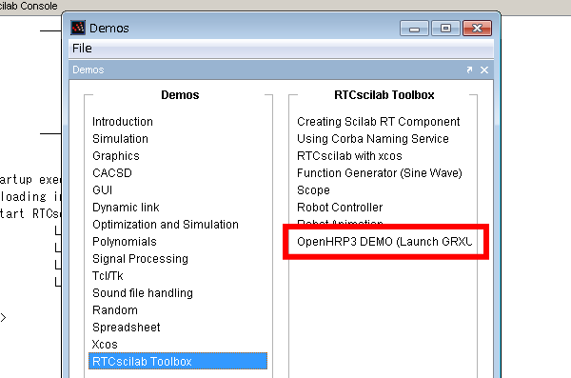
図 43

すると，下図のようなブロック線図が現れます．
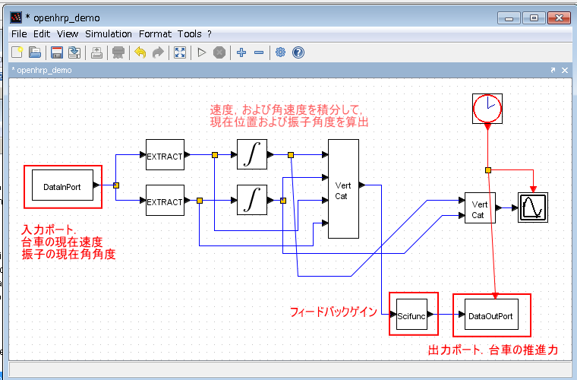
図 44

右上のクロックブロックはOpenHRP3と同期するための特別なブロックです．これを実行すると，入力ポート1つ，出力ポート1つをもつRTコンポーネントが作成されます．

再度，OpenHRP3を実行すると，自動的にコントローラと接続して，今度は倒立振子がたちます．
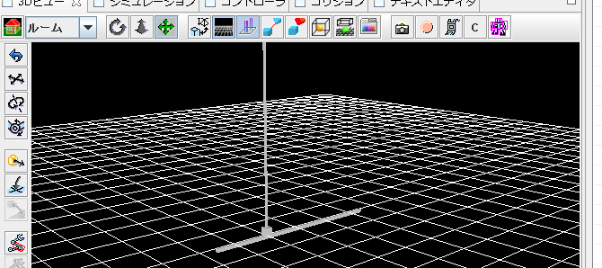
図 45

RTC-scilabで作成したコントローラ「InvPenController」は，下図のようにシミュレータ内のロボットと接続さております．
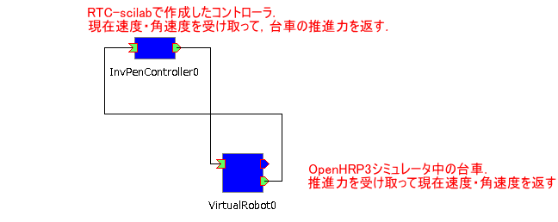
図 46

トラブルシューティング

scilabが応答しない
終了時にexitRTMを行っても上手く終了出来ない場合がWindowsでは起こります．これについては原因が良くわかっていません．ひとまずはタスクマネージャーで終了させてください．タスクマネージャーはCtrl+Alt+Deleteキーで起動するか，ツールバーを右クリックして起動できます．
scilabのプロセス名は「WScilex.exe」です．これを終了させます．
